

|  |
| --- |
|  |
|  |
|  |
|  |
| Dato | 14 05 2018 | |

# VARSEL OM OPPSTART AV REGULERINGSPLANARBEID OG FORHANDLING OM UTBYGGINGSAVTALE FOR NYHOLM (GYSTADMARKA)

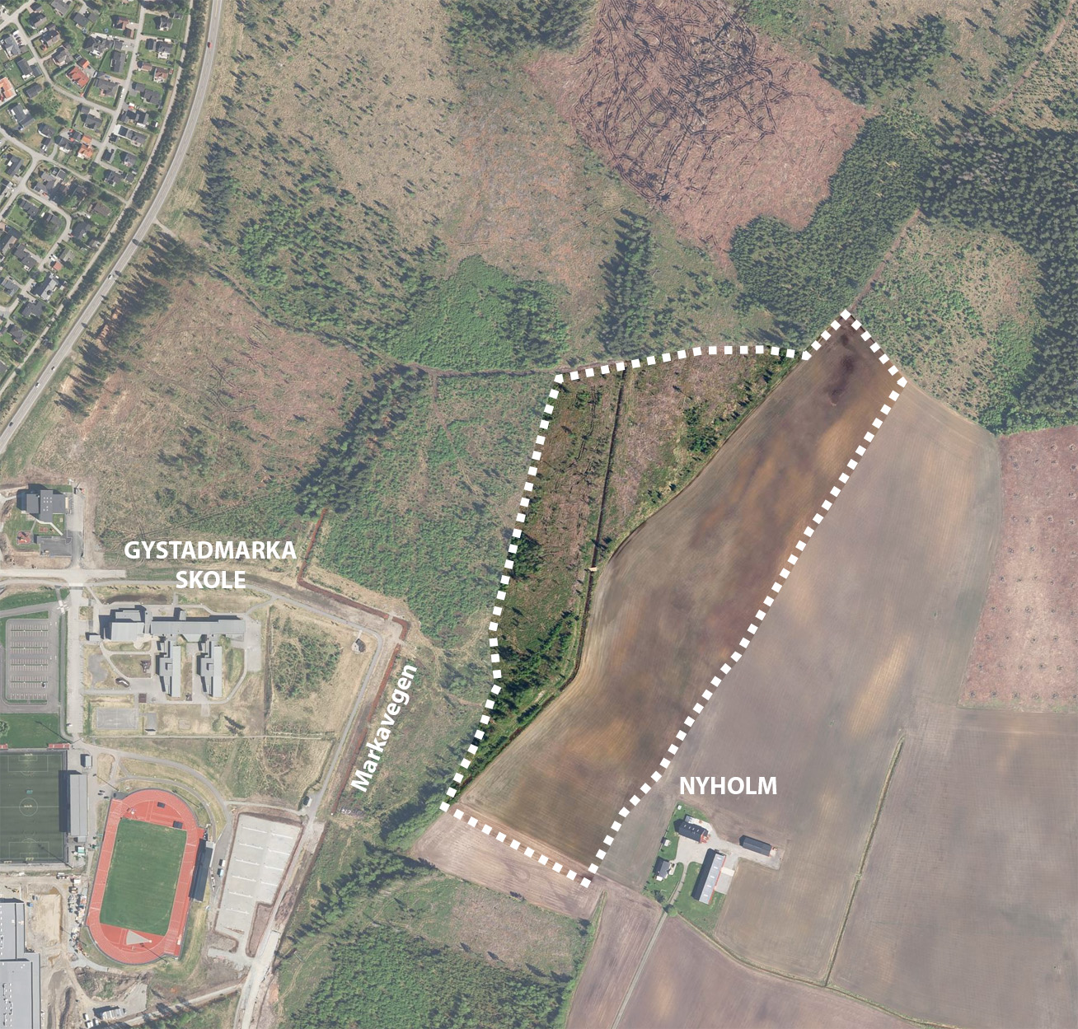I henhold til plan- og bygningslovens § 12-8 og 17-4 varsles igangsetting av reguleringsarbeid og oppstart av forhandling om utbyggingsavtale for ovennevnte område i Ullensaker kommune.

I henhold til pbl §12-14 varsles det også om igangsetting av oppheving av områdeplan Gystadmarka (plan-id 414) der det er overlapp med ny plan.

Området som er på ca. 127 daa. og omfatter gnr/bnr 117/14 og del av 7/13. I kommunedelplan for Gystadmarka er området avsatt til fremtidig boligbebyggelse, tjenesteyting, kombinert bebyggelse og anleggsformål, grønnstruktur og samferdselsanlegg og teknisk infrastruktur. Områderegulering for Gystadmarka ble vedtatt 17.4.2018 og planen viderefører føringene i denne.

Hensikten med planarbeidet er å regulere eiendommene til boligbebyggelse, sentrumsformål inkl. tjenesteyting, forretning (dagligvare), samt friområde og veg.

Varsel om oppstart av detaljregulering er også kunngjort på kommunens hjemmeside: www.ullensaker.kommune.no/horinger/

Spørsmål, merknader, opplysninger m.v. av interesse eller betydning for planarbeidet kan rettes til:

Dark arkitekter AS,

Postboks 457 Skøyen, 0213 OSLO

eller til line@dark.no

med kopi til

Ullensaker kommune, Areal og landbruk,

Postboks 470, 2051 Jessheim,

eller postmottak@ullensaker.kommune.no

innen **20.06.2018**

Bemerkninger vil bli referert og kommentert når saken legges fram til politisk behandling.

Med vennlig hilsen

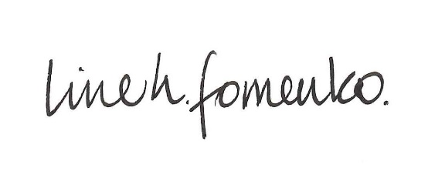

LINE HELLUM FOMENKO  
Sivilarkitekt

DARK ARKITEKTER AS

Epost | line@dark.no